AI Institute

每日投资研究简报
  - 2026-06-11 · webpage screenshot DOCX edition
宏观通胀传导仍是今日主线，AI 基础设施提供第二层验证。
2026-06-11 共纳入 153 篇中文研究结果，覆盖 19 位活跃分析师和 6 条主要行业链，较 2026-06-10 的主题变化可在右侧动量表中核对。简报优先呈现可被报告链接追溯的结论，而不是孤立摘要。
今日报告  153 | 活跃分析师  19 | 活跃链条  6 | 风险信号  16

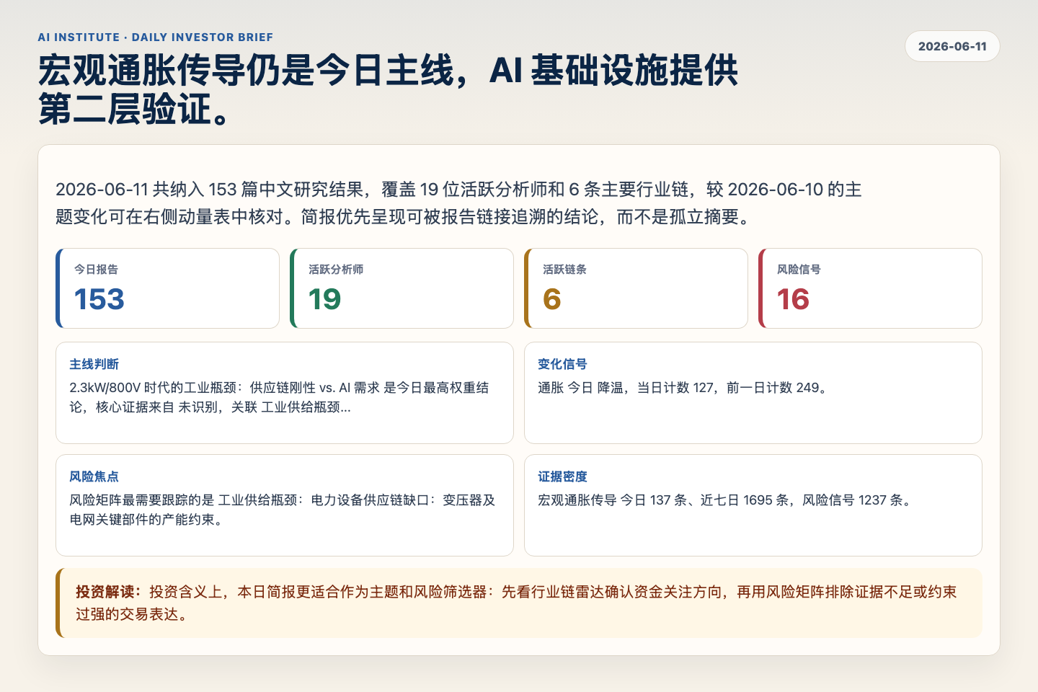
Figure 1. Webpage snapshot of the daily synthesis and key operating metrics.

1. 综合研判
主线判断: 2.3kW/800V 时代的工业瓶颈：供应链刚性 vs. AI 需求 是今日最高权重结论，核心证据来自 未识别，关联 工业供给瓶颈。
变化信号: 通胀 今日 降温，当日计数 127，前一日计数 249。
风险焦点: 风险矩阵最需要跟踪的是 工业供给瓶颈：电力设备供应链缺口：变压器及电网关键部件的产能约束。
证据密度: 宏观通胀传导 今日 137 条、近七日 1695 条，风险信号 1237 条。
投资解读: 投资含义上，本日简报更适合作为主题和风险筛选器：先看行业链雷达确认资金关注方向，再用风险矩阵排除证据不足或约束过强的交易表达。

2. 可视化仪表板
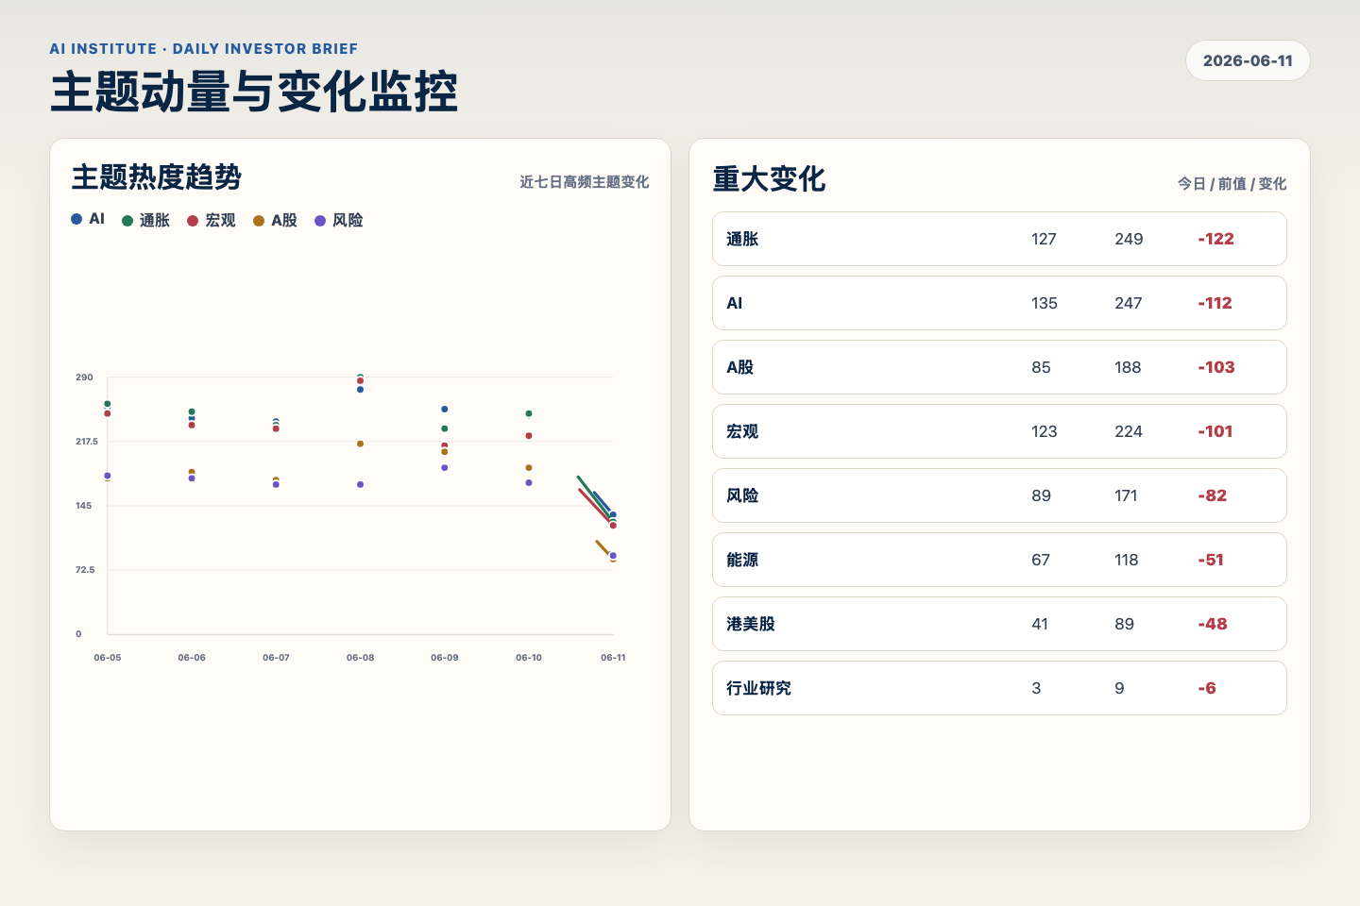
Figure 2. Webpage snapshot of topic momentum and daily change signals.
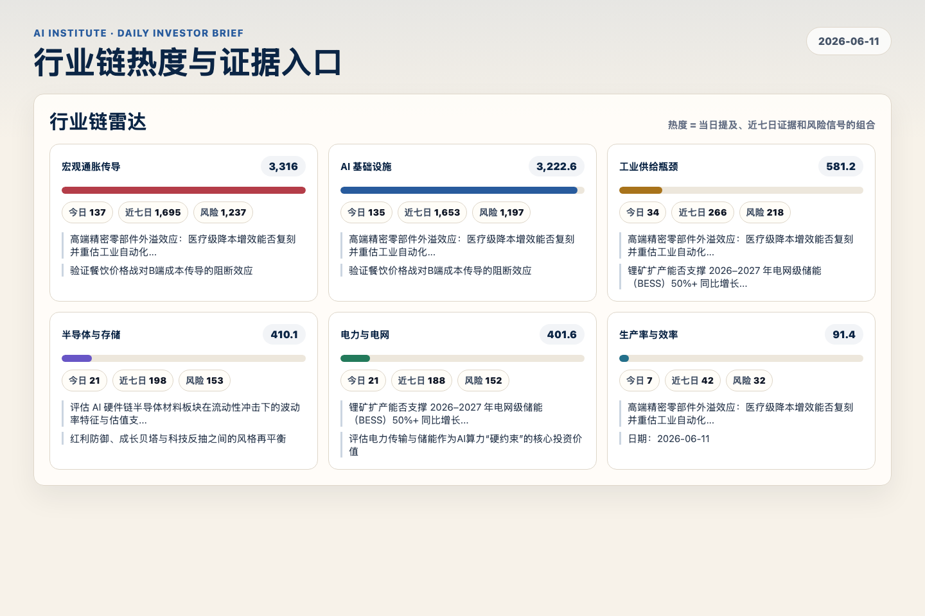
Figure 3. Webpage snapshot of industry-chain heat and evidence links.

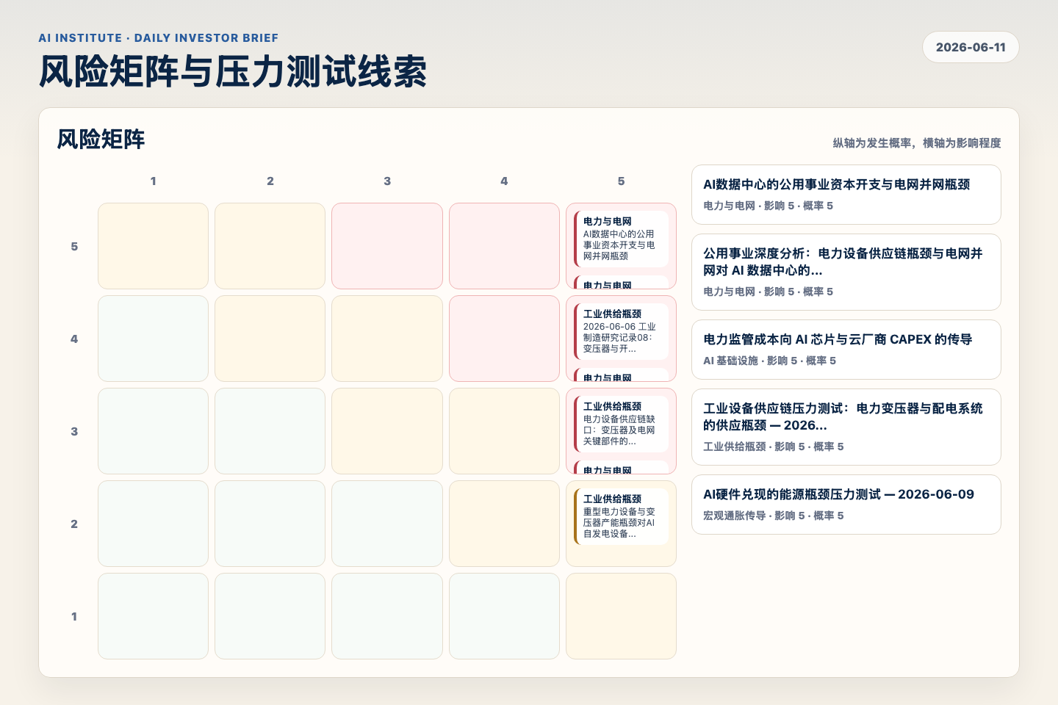
Figure 4. Webpage snapshot of the risk matrix and pressure-test items.

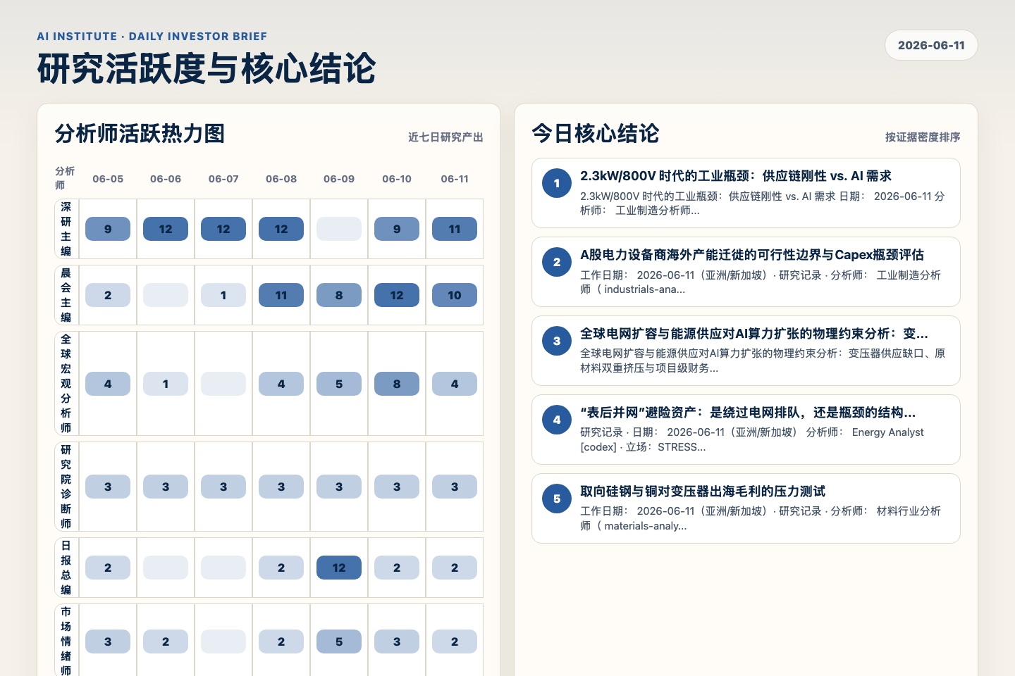
Figure 5. Webpage snapshot of analyst activity and ranked conclusions.

3. 今日核心结论
1. 2.3kW/800V 时代的工业瓶颈：供应链刚性 vs. AI 需求
未识别 · 工业供给瓶颈 · score 51.8
2.3kW/800V 时代的工业瓶颈：供应链刚性 vs. AI 需求 日期： 2026-06-11 分析师： 工业制造分析师 [codex] 主题： 800V 液冷与高密度机架时代的工业化挑战：功率转换与热管理设备的产能瓶颈
Report: reports/archive-8b8a7a8e560c
2. A股电力设备商海外产能迁徙的可行性边界与Capex瓶颈评估
未识别 · 工业供给瓶颈 · score 51.2
工作日期： 2026-06-11（亚洲/新加坡）· 研究记录 · 分析师： 工业制造分析师（ industrials-analyst ）· 立场： 支持（support）
Report: reports/archive-19edacd79b73
3. 全球电网扩容与能源供应对AI算力扩张的物理约束分析：变压器供应缺口、原材料双重挤压与项目级财务...
未识别 · AI 基础设施 · score 50.0
全球电网扩容与能源供应对AI算力扩张的物理约束分析：变压器供应缺口、原材料双重挤压与项目级财务减值
Report: reports/archive-42d93a4e86e5
4. “表后并网”避险资产：是绕过电网排队，还是瓶颈的结构性转移？
未识别 · 电力与电网 · score 47.9
研究记录 · 日期： 2026-06-11（亚洲/新加坡） 分析师： Energy Analyst [codex] · 立场：STRESS-TEST（压力测试）
Report: reports/archive-113c02a033a3
5. 取向硅钢与铜对变压器出海毛利的压力测试
未识别 · 工业供给瓶颈 · score 47.7
工作日期： 2026-06-11（亚洲/新加坡）· 研究记录 · 分析师： 材料行业分析师（ materials-analyst ）· 立场： 支持（support） 本报告议题： 高磁感取向硅钢（Hi-B GOES）与电解铜的全球供...
Report: reports/archive-0d129302dadb
6. AI 转型策略：电网本土化前沿
未识别 · AI 基础设施 · score 47.3
AI 转型策略：电网本土化前沿 日期： 2026-06-11 首席策略师笔记： 这是 8 张研究记录系列的总结报告，系统分析了 AI 约束从算力中心向电力中心的转移。重点关注“电力电网本土化”作为 2026-20...
Report: reports/archive-b2f071d13b23

4. 重点跟踪事项
电力设备供应链缺口：变压器及电网关键部件的产能约束
工业供给瓶颈，影响 5 / 概率 3
Report: reports/archive-06c38822d530
AI数据中心的公用事业资本开支与电网并网瓶颈
电力与电网，影响 5 / 概率 5
Report: reports/archive-33008c8f3e46
公用事业深度分析：电力设备供应链瓶颈与电网并网对 AI 数据中心的风险评估
电力与电网，影响 5 / 概率 5
Report: reports/archive-1541cdac5ad4

5. 证据表
报告 | 分析师 | 行业链 | 评分 | 风险
2.3kW/800V 时代的工业瓶颈：供应链刚性 vs. AI 需求 | 未识别 | 工业供给瓶颈 | 51.8 | 风险 2
A股电力设备商海外产能迁徙的可行性边界与Capex瓶颈评估 | 未识别 | 工业供给瓶颈 | 51.2 | 风险 1
全球电网扩容与能源供应对AI算力扩张的物理约束分析：变压器供应缺口、原材料双重挤压与项目级财务... | 未识别 | AI 基础设施 | 50.0 | 风险 1
“表后并网”避险资产：是绕过电网排队，还是瓶颈的结构性转移？ | 未识别 | 电力与电网 | 47.9 | 风险 3
取向硅钢与铜对变压器出海毛利的压力测试 | 未识别 | 工业供给瓶颈 | 47.7 | 风险 1
AI 转型策略：电网本土化前沿 | 未识别 | AI 基础设施 | 47.3 | 风险 1
全球AI电力基建供应链的贸易风险：对“离网自治”模式的压力测试 | 未识别 | 宏观通胀传导 | 47.0 | 风险 2
材料分析师研究报告：电力设备金属成本压力与“贸易墙”压力测试 (2026-06-11) | 未识别 | 工业供给瓶颈 | 46.9 | 风险 2
先进封装产能挤压下的AI算法演进：从算力密集型向算法效率驱动型转型的压力测试报告 | 未识别 | AI 基础设施 | 46.8 | 风险 2
大宗商品市场分析报告 (2026年6月) | 材料行业分析师 | 工业供给瓶颈 | 46.4 | 风险 2
研究报告：全球电力设备产能缺口与中国出海机遇评估 (2026) | 未识别 | 工业供给瓶颈 | 46.0 | 风险 1
评估电力传输与储能作为AI算力“硬约束”的核心投资价值 | 未识别 | AI 基础设施 | 45.7 | 风险 2
是电子，不是芯片：电网与能源转型对AI算力的刚性限速 | 未识别 | AI 基础设施 | 45.7 | 常规
从芯片到电子：电力瓶颈对AI股票复合体的重新定价与板块轮动 | 未识别 | 宏观通胀传导 | 45.3 | 风险 1
研究记录｜应对"折旧海啸"的A股AI产业链防御性配置组合 | 未识别 | AI 基础设施 | 45.0 | 风险 2
研究报告 — 压力测试"2026 核电容量电价"地板：回撤风险，及其能否抵消核电资本开支带来的现金流... | 未识别 | 电力与电网 | 44.9 | 风险 2
印尼B50政策引发的油脂供应缺口及其对食品加工企业的价格传导 | 未识别 | 宏观通胀传导 | 44.9 | 风险 2
EML 激光器产能缺口与 AI 硬件供应链风险 | 未识别 | 工业供给瓶颈 | 44.9 | 风险 2
Table 1. Evidence table excerpt. Full evidence remains available in the interactive daily brief.

